# Решение уравнений

-Функция solve(expr,x) - решает алгебраическое уравнение относительно переменной x;

-Функция solve (expr) - решает алгебраическое уравнение expr относительно неизвестной переменной, входящей в уравнение;

-Также уравнение можно решить при помощи кнопки "Решить" на панели инструментов;

-Функция solve может решать систему линейных уравнений, даже в случае, если решение не единственно. Тогда она прибегает к обозначениям вида %r_number чтобы показать, что неизвестная переменная является свободной и может принимать любые значения;

-Функция allroots - находит все приближённые решения алгебраического уравнения. Эту команду можно использовать, в случае если команда solve не смогла найти решение или решение слишком громоздкое;

# Проверка решения уравнений

Команду для решения уравнений можно задавать таким образом, чтобы можно было легко выполнить проверку решений. Для этого целесообразно воспользоваться командой подстановки ev.

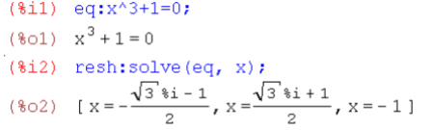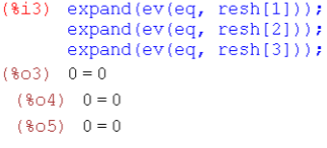

# Решение систем уравнений

Для решения систем нелинейных уравнений можно воспользоваться командой algsys или пунктом меню "Уравнения" > "Solve algebraic system", затем выбрать количество уравнений, уравнения и искомые переменные

